NGÀY TẾT CUỐI CỦA TẾT KHU CÙ TÊ

Ngày tết cuối, dân làng tập trung tại một khu đất rộng nơi dựng căn nhà cộng đồng “Khu Cù Tê” làm lễ đánh trống, để tiễn tổ tiên về lại thế giới bên kia. Căn nhà này được dựng từ nhiều đời trước, nhà có 8 cột, 2 mái, có sàn, bên trong có một mâm gỗ đặt xương sọ và sừng trâu. Theo quan niệm của người La Chí, ngôi nhà này rất thiêng liêng, không ai được phép phá huỷ, hoặc làm tổn hại đến căn nhà này.
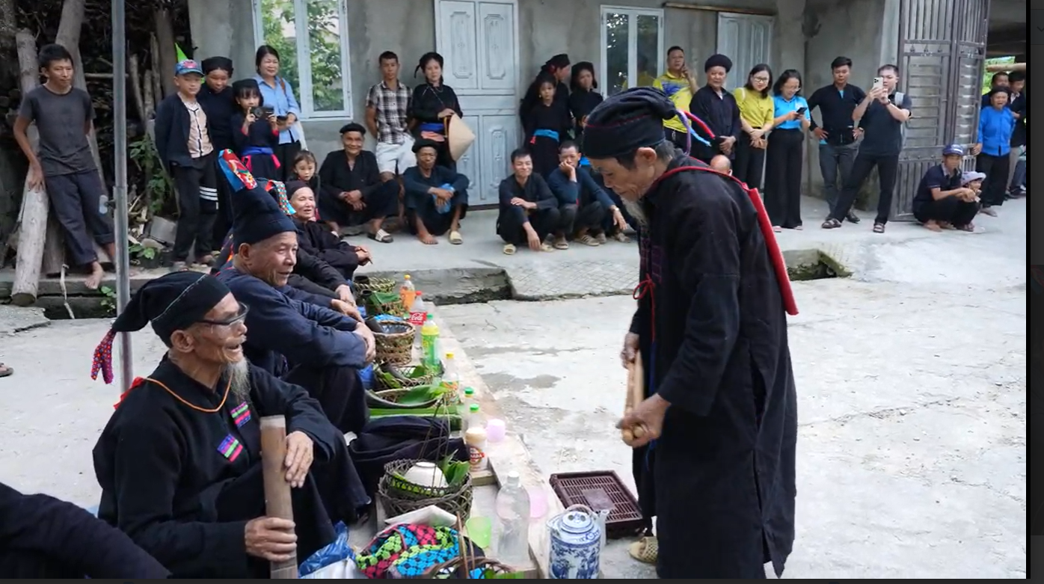
Ngày cuối, lễ cúng được tiến hành từ giữa trưa đến 3 giờ chiều dù trời mưa hay nắng. Nghi lễ diễn ra ngoài trời, bên cạnh căn nhà. Mổ Cóc và các So Vé đặt các mâm lễ đã chuẩn bị trước ở dưới đất, lần lượt đọc các bài cúng tiễn đưa tổ tiên về lại thế giới bên kia. Sau thủ tục cúng là màn nhảy múa và đánh trống của Mổ Cóc và các So Vé. Khi tiếng trống kết thúc, các đồ cúng như rượu, thịt, xôi mà các thày cúng của các dòng họ mang đến được bày ra, tất cả những ai đến dự buổi cúng đều được thụ hưởng, trong lúc ăn, uống có thêm màn hát đối của đội nam và đội nữ tăng thêm bầu không khí vui vẻ. Mỗi đội gồm 2 người, bao gồm một thanh niên và một trung niên, nam giới tượng trưng cho những người đang sinh sống ở Bản Díu, còn nữ giới tượng trưng cho những người ở xa về, mỗi bên hát khoảng ba bài để đối đáp nhau, nội dung nói lên những tâm tư tình cảm của những người ở xa về quê ăn tết. Khoảng 5 giờ chiều lễ cúng kết thúc.
Hình 1: Chuẩn bị cúng ngày Tết cuối
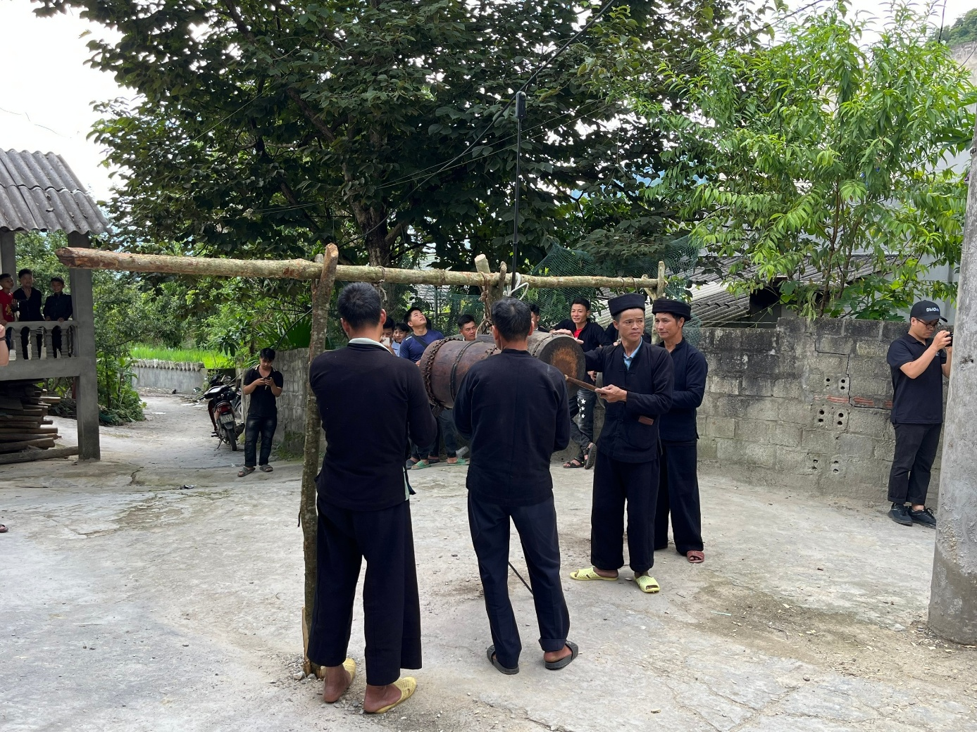
Trong các ngày tết, các họ có thể đánh trống chiêng thoải mái, nhưng sau tết người dân kiêng đánh trống, chiêng vì tiếng trống chiêng vang lên tượng trưng cho việc mời tổ tiên về. Nếu tổ tiên thường xuyên được mời về đồng nghĩa với việc họ không được yên nghỉ ở thế giới bên kia và người dân không có đủ điều kiện để tổ chức ngoài tháng 7.
Hình 2: Đánh trống, chiêng trong Tết Khu Cù Tê
Hơn nữa, khi tổ tiên được mời về, các ma ác cũng bám theo gây hại cho sức khoẻ và mùa màng của dân bản, lúc đó bắt buộc lại phải mổ nhiều trâu để cúng tổ tiên sẽ gây tốn kém tiền của, thời gian ăn tết đã dài lại càng dài thêm, ảnh hưởng đến sản xuất nông nghiệp.
(Trích Lí lịch Khu Cù Tê)

